Bijschriften/Credits Uit de kunst
No. | Beeld/Image | Bijschrift/Credit
1 | 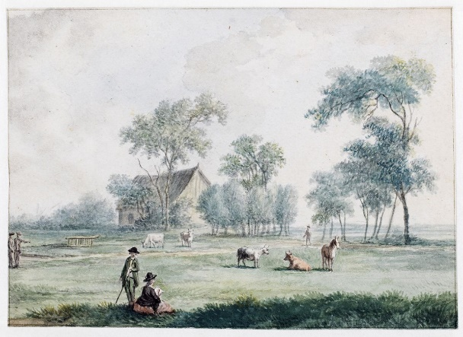 | ‘’Landschap bij Euvelgunne’’ door Albarta ten Oever, 1795. Waterverf op papier. Op de voorgrond zit een vrouw het landschap te tekenen. Is zij het zelf?  ©Foto: Marten de Leeuw
2 | 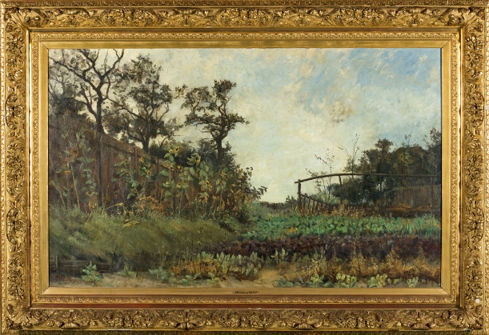 | “De moestuin” door Geesje Mesdag-van Calcar, ongedateerd. Olieverf op doek.  ©Foto: Marten de Leeuw
3 | 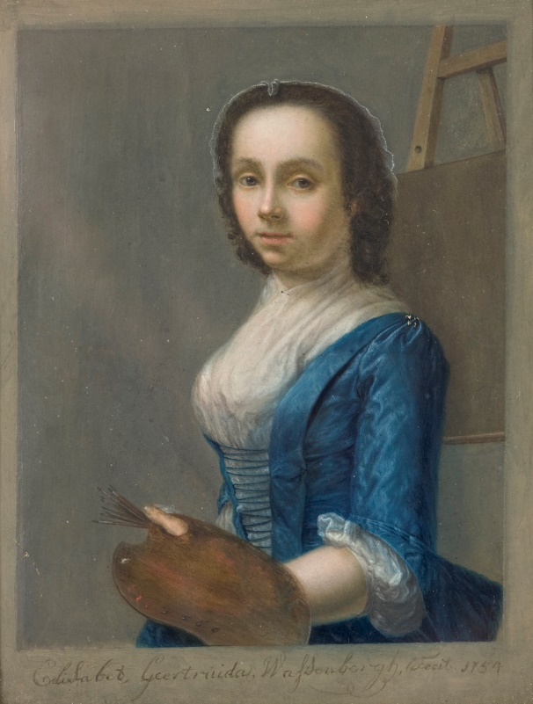 | ‘’Zelfportret’’ door Elisabeth Geertruida Wassenbergh, 1754. Waterverf op papier. ©Foto: Marten de Leeuw
4 | 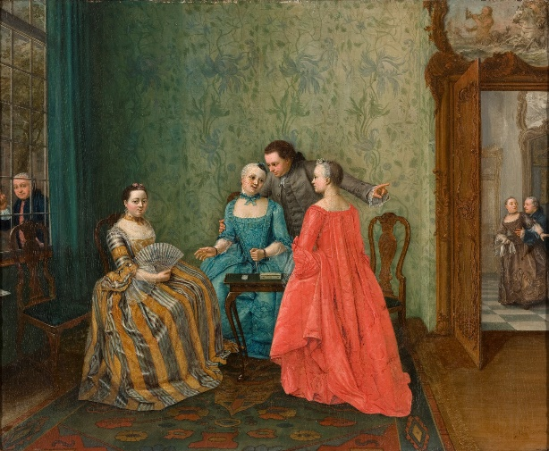 | “Er gebeurt iets op de gang” door Elisabeth Geertruida Wassenbergh, ca. 1781. Olieverf op paneel.  ©Foto: Marten de Leeuw
5 | 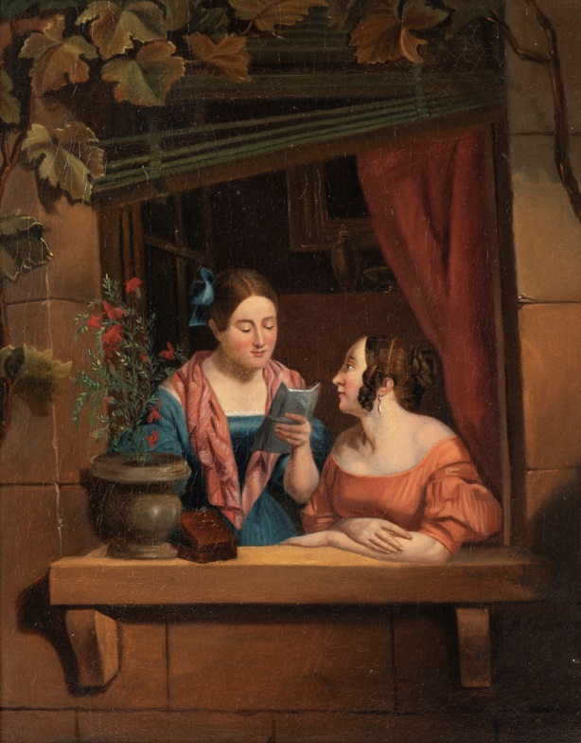 | “Een vertrouwelijke mededeeling” door Enna Hillegonda Geertsema van Sjallema, 1832. Olieverf op doek.  ©Foto: Arjan Verschoor

